**Информация**

**о проведенном районном конкурсе**

**«Безопасное колесо»**

**МБОУ Сары – суйская СОШ**

**2013 – 2014 уч. год**

С целью воспитания законопослушных участников дорожного движения, профилактики детской безнадзорности и беспризорности и пропаганды здорового образа жизни в ЧР проходит конкурс по ПДД.

**1. Цели конкурса:**

- сокращение уровня детского дорожно-транспортного травматизма в районе;

- воспитание законопослушных участников дорожного движения;

- формирование сознательного и ответственного отношения к вопросам личной безопасности и безопасности окружающих.

2.**Задачи конкурса:**

- привитие учащимся образовательных учреждений навыков безопасного поведения на дорогах;

- совершенствование работы по профилактике детской беспризорности и безнадзорности, предотвращение правонарушений с участием детей;

- проверка уровня и качества теоретической и практической подготовки учащихся по правилам дорожного движения;

- закрепление школьниками знаний Правил дорожного движения и навыков их соблюдения;

- выявление лучших команд и установление дружеских контактов между коллективами образовательных учреждений;

- активизация воспитательной работы с молодежью и вовлечение участников Конкурса в отряды юных инспекторов движения;

- привлечение детей к систематическим занятиям физической культурой и спортом.

Команда ЮИД нашей школы приняла участие в кустовом отборе конкурса **«Безопасное колесо-2014»** , который проходил на базе Каргалиновской школы.

Игра проходила между четырьмя школами по следующим номинациям: - презентация команды;

- конкурс капитанов;

- знание правил дорожного движения;

- защита макета.

По всем номинациям наша школа лидировала и вышла в финал.

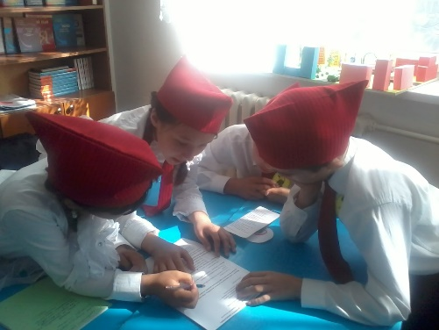 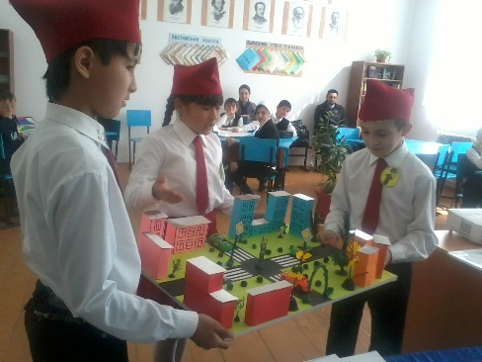

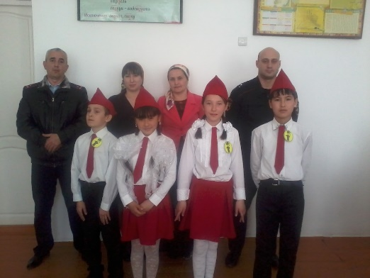 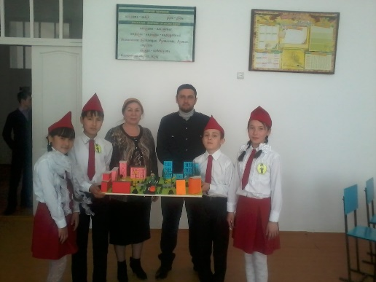

Далее конкурс среди победивших команд состоялся в Шелковской СОШ №2.

Условия были изменены, сюда добавили езду с препятствиями на велосипеде и оказание медицинской помощи.

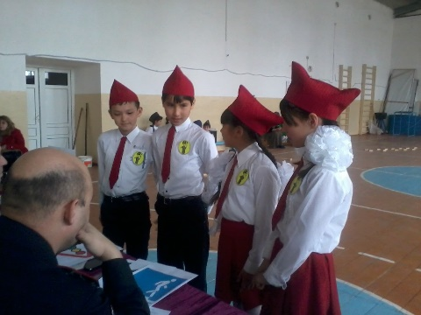 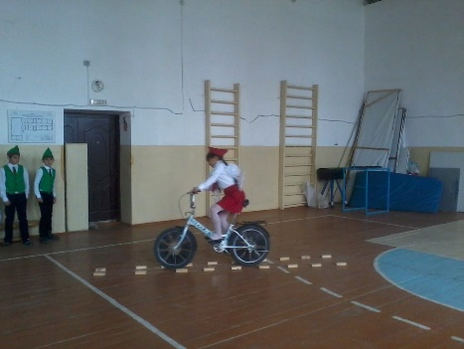 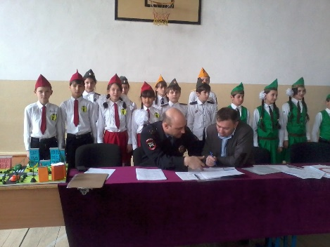

На районе место мы не получили, но лучше всех с препятствиями справилась наша девочка Отепова Азиза.

Зам. директора по ВР _________________ З.И. Даутова